

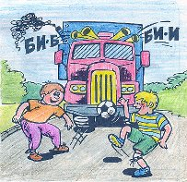

В ТЕМНОЕ ВРЕМЯ СУТОК  
ОБЯЗАТЕЛЬНО ОБОЗНАЧЬ СЕБЯ СВЕТОВОЗВРАЩАЮЩИМИ ЭЛЕМЕНТАМИ!

 Пешеходы должны передвигаться только по тротуарам и пешеходным дорожкам, придерживаясь правой стороны, чтобы не мешать встречным пешеходам.

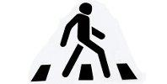

        При переходе проезжей части будь очень внимательным!  Самые безопасные пешеходные переходы - подземные и надземные. Если их нет, перейди по наземному пешеходному переходу-"зебре".